Родительское собрание
«Взаимодействие семьи и школы в воспитательном процессе»

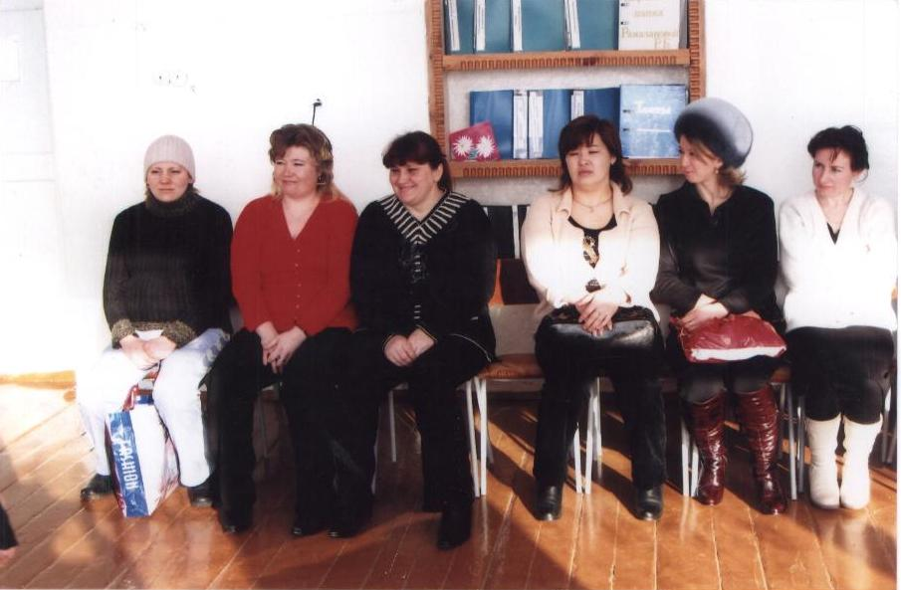

Подготовила:Рамазанова Р.Б.

ВЗАИМОСВЯЗЬ СЕМЬИ И ШКОЛЫ В ВОСПИТАНИИ ДЕТЕЙ МЛАДШЕГО ШКОЛЬНОГО ВОЗРАСТА

«Главный смысл и цель семейной жизни – воспитание детей.
Главная школа воспитания детей – это взаимоотношения
мужа и жены, отца и матери».
В.А. Сухомлинский

На сегодняшний день остро встаёт вопрос о роли и функциях семьи и школы в воспитании младших школьников. Проблемы, особенности воспитания детей данного возраста приобретают особую важность и обращают на себя внимание. Трудности в обучении, причины неудачи в воспитании заставляют нас задуматься о том, что определяющая роль в воспитании ребёнка отводится не только школе (учителям, психологам, социальным педагогам), но и, конечно, принадлежит семье, которая становится координатором и регулятором в воспитании.
Традиционно главным институтом воспитания является семья. То, что ребенок в детские годы приобретает в семье, он сохраняет в течение всей последующей жизни. Важность семьи как института воспитания обусловлена тем, что в ней ребенок находится в течение значительной части своей жизни, и по длительности своего воздействия на личность ни один из институтов воспитания не может сравниться с семьей. В ней закладываются основы личности ребенка, и к поступлению в школу он уже более чем наполовину сформировался как личность.
Источником благополучия ребенка в семье, условием правильного воспитания, счастливого детства является любовь к нему родителей. Начнём с того, что дети очень чутко реагируют на любовь и ласку, остро переживают их дефицит. Живя в семье, по словам В.А.Сухомлинского, ребенок должен быть уверен, что его, кто-то очень, очень любит, и он тоже кого-то любит безгранично. Такая любовь создает чувство защищенности, душевного комфорта. При этом человек активнее постигает мир, легко овладевает знаниями. У него свободнее раскрываются дарования, он увереннее определяет свою дорогу в жизни, выбирает друзей. Истинная родительская любовь учит человека культуре чувств, пониманию добра, формирует чувство долга, отзывчивости, помогает понять главный моральный принцип: человек человеку друг и брат.
Однако родительская любовь может быть разной - от слепой, неразумной, до неразрывно связанной с чувством родительского долга, ответственности за формирование детской личности.
Важным условием воспитания детей в семье является авторитет родителей. Любовь к родителям и уважение к ним, признание их авторитета далеко не всегда совпадают.
Разрушает авторитет чаще всего использование родителями двойной морали: одной - для окружающих, другой - для «повседневного пользования» в быту, в семейной жизни. Но ребенок младшего школьного возраста наблюдает родителей чаще именно в повседневной жизни и не может не замечать, что родители подчас позволяют себе то, за что осуждают других. Разрушает авторитет родителей и уверенность, что дети не имеют права критиковать их поступки, их указания не обсуждаются и должны беспрекословно выполняться, что детей они наказывают только справедливо. В действительности авторитет отца и матери только повысится, если у них хватит мужества признаться в своей ошибке и неправоте. Такое поведение взрослых доказывает их действительное уважение к ребенку и вызывает с его стороны такое же уважение. Честность, справедливость, искренность в отношениях с окружающими людьми и собственными детьми - вот основа родительского авторитета.
Важными условиями воспитания младшего школьника являются взаимоотношения ШКОЛА - СЕМЬЯ - РЕБЕНОК. Иногда родители полагают, что с приходом ребенка в школу снижается роль семьи в его воспитании, ведь основное время теперь дети проводят в стенах школы. Однако, именно в это время, влияние семьи не только не снижается, но и возрастает. Единые согласованные требования семьи и школы - одно из условий правильного воспитания детей в семье. Там, где педагог и родитель действует согласованно, лучше осуществлять учебно-воспитательную работу.
Семья, учебный коллектив, друзья – вот «питательная среда», постоянно влияющая на личность, ее мировоззрение, привычки и характер. Это непосредственное окружение служит проводником тех идей, ценностей и норм, которые существуют в обществе.
Развитие личности происходит на протяжении всей жизни индивида, но определяющее значение имеют ранние этапы жизни человека. Формирование личности ребенка происходит в процессе его общения с родителями, учителями, сверстниками и определяется главным образом, тем, какие люди и какое влияние на него оказывают, с кем он общается и каков характер его общения.
Без влияния семьи трудно воспитать то или иное качество личности, однако нельзя сбрасывать со счетов и необходимость общественного воспитания.
Исследования показывают, что полная, вынужденная замена семейного воспитания общественным оказывает отрицательное воздействие на развитие детей. Так, дети из детских домов при поступлении в школу во многом отличаются от своих сверстников, воспитывающихся в семье: они более равнодушны к оценке своей к учебной деятельности и поведения, иногда эгоистичнее и грубее во взаимоотношениях с людьми, не разбираются в ряде простых жизненных вопросов. Работники детских домов при всем желании не в состоянии создать семейные условия для воспитания.
Семейное и школьное воспитание тесно взаимосвязаны и дополняют друг друга, но не совпадают. Поэтому полное отсутствие одного из компонентов всегда чревато серьезными потерями, как для объекта воспитания, так и для самих субъектов воспитательной деятельности – семьи и школы.
В силу своей специфичности и неповторимости воздействия на человека семья является действенным фактором нормального развития и воспитания личности. В семье ребенок познает родительскую ласку и любовь, сам проявляет ответные чувства к матери и отцу, братьям, сестрам, родным.
Высокая требовательность родителей к себе и детям, взаимное уважение старших и младших членов семьи, атмосфера дружбы, доверия и взаимопонимания – важнейшие условия установления единых требований к воспитанию в школе, семье и внешкольных детских коллективах.
Нельзя противопоставлять семейное воспитание, школьному. Родители, не понимающие этого, допускают серьезные просчеты в воспитании детей. Предупреждение и предотвращение таких ошибок, правильная организация семейного воспитания – принципиальная задача школы. По этому поводу А.С.Макаренко писал: «Семьи бывают хорошие, и семьи бывают плохие. Поручится за то, что семья воспитывает как следует, нельзя. Говорить, что семья может воспитывать, как хочет, мы не можем. Мы должны организовать семейное воспитание, и организующим началом должна быть школа как представительница государственного воспитания. Школы должны руководить семьей»
В решении этих задач велика роль педагогической пропаганды среди родителей. Без вооружения родителей знаниями педагогики и психологии невозможно правильно организовать процесс воспитания в семье. Повышение педагогической культуры родителей – одна из важных задач школы и всей общественности.
В наши дни значительно расширились возможности семьи в воспитании детей. Все родители не только грамотны, но и имеют, как минимум, неполное среднее образование, что создает благоприятные условия для овладения ими определенной системой знаний по педагогике и психологии.
Уделяя большое внимание вопросам взаимодействия школы и семьи подрастающего поколения, Н.К.Крупская подчеркивала, что школа и семья должны совместно заниматься воспитанием детей.
Большинство родителей являются подлинными союзниками школы в воспитании детей, активно помогают во всей деятельности, прислушиваются к советам учителей. Однако есть и такие родители, которые не уделяют необходимого внимания детям, а иногда своим поведение дурно влияют на них. Многие недостатки в воспитании объясняются педагогической неграмотностью родителей.
Неподготовленность многих матерей и отцов к воспитанию детей, непонимание ими сложности всего воспитательного процесса в развитии ребенка, неумение распознать характер и степень влияния факторов на воспитание дочери или сына приводит нередко к серьезным неудачам в семейном воспитании. Эти ошибки отрицательно влияют на эффективность обучения и воспитания детей в школе, являются первопричиной правонарушений среди подростков. Поэтому столь необходима подготовка родителей к выполнению своего долга – воспитанию детей, привитие им положительных качеств и черт.
Наблюдения показывают, что в некоторых семьях родители довольно безразлично относятся к учебе детей, практическую помощь оказывают эпизодически, даже если те в ней нуждаются. Таких родителей необходимо не только вооружить рациональными приемами оказания учебной помощи детям и ознакомить их с содержанием учебной программы, но и убедить их в том, что это важно для их детей.
Весьма показательно и следующее, что большинство учащихся выполняют домашнее задание вечером, когда все члены семьи собираются вместе. В этой обстановке школьника нередко отвлекают для выполнения домашних дел, иногда все члены семьи одновременно пытаются помогать школьнику, забывая, что учащемуся важно самостоятельно выполнять домашнее задание.
Замечательный советский педагог В.А.Сухомлинский широко использовал в своем педагогическом творчестве понятие «школьно-семейное воспитание» как наиболее полноценное воспитание. «Мы бы вообще ничего не добились, - писал он – если бы не работали с родителями». И еще более категорично: «Школьно - семейное воспитание позволяет не только хорошо воспитывать молодое поколение, но и одновременно является важным условием совершенствования нравственного облика семьи, матери и отца. Без воспитания детей, без активного участия отца и матери в жизни школы, без постоянного духовного общения и взаимного духовного обогащения взрослых и их детей невозможна сама семья – первичная ячейка общества, невозможна школа как важнейшее учебно-воспитательное учреждение и невозможен моральный прогресс общества».
Отношения школы и семьи должны строиться на взаимном уважении. Родителей, приходящих в школу, интересуют учеба и поведение их ребенка. Они хотят получить конкретные советы и рекомендации. Между тем некоторые классные руководители не соблюдают педагогический такт и нормы этики. Родителей вызывают в школу без сообщения им точного времени и места встречи, часами ожидают педагога в коридоре. Беседа проводится на ходу, во время перемены, в коридоре, в лучшем случае в учительской в присутствии посторонних лиц.
Работа школы с семьями учащихся не должна сводится к педагогическому просвещению родителей. Семье необходимо оказывать помощь в организации всей жизни, в создании условий для развития детей. А для этого необходимо изучать характер взаимоотношений в семье, и очень осторожно их корректировать мерами общественного и педагогического воздействия.
Дети, воспитанные в сплоченном семейном коллективе, на практике познают чувства товарищества и дружбы. Такие ребята с первых дней пребывания в школе легко входят в коллектив, стремятся найти общие интересы со сверстниками, завязывают дружбу, помогают им в учебе.
Вместе с тем встречаются и дети, которые не могут общаться в коллективе, грубят одноклассникам, ведут себя дерзко и вызывающе. Как показали наблюдения, такие дети зачастую бывают из семей, в которых допускают грубость, лицемерие, лживость, извращенное толкование нравственных норм и правил поведения. При отсутствии целенаправленной работы с родителями не исключена возможность увеличения в классе трудновоспитуемых детей.
Повышения качества знаний, творчества, эффективности воспитания детей во многом зависит от стиля работы школы и учителей, от их умения методически верно планировать и вести уроки и внеклассные занятия, организовывать и проводить различные внеклассные мероприятия с участием всего коллектива учащихся. Учителю необходимо знать способности каждого своего ученика. Для этого следует чаще бывать в семьях учащихся, наблюдать за их поведение среди сверстников, во время выполнения поручений учителя, общественно-полезной работы.
Некоторые родители считают, что раз ребенок пошел в школу, то его воспитанием всецело должен заниматься учитель, школа. Между тем как они должны вместе с педагогами воспитывать ребенка, принимать участие в его школьной жизни, помогать классному руководителю в организации и проведении различных внеклассных мероприятий.
Родители часто спрашивают: надо ли помогать детям в выполнении домашних заданий? Здесь нельзя ответить однозначною. Следует помнить, что домашнее задание рассчитано на самостоятельную работу школьника, поэтому помощь должна быть направлена на активизацию мышления ребенка. Главное – осмыслить изучаемый материал, суметь синтезировать знания в плане полученного задания, выбрать пути и средства, необходимые для его выполнения, суметь оценить сделанное. Вот в таком направлении можно помогать школьнику, если в этом возникает необходимость.
А.С.Макаренко, обращаясь к родителям, писал: «Родительское дело вы должны выполнять как можно лучше, и, прежде всего вы должны знать, чем живет, интересуется, что любит, чего не любит, чего хочет и чего не хочет ваш ребенок. Вы должны знать, с кем он дружит, с кем он играет, что читает, как воспринимает прочитанное. Когда он учится в школе, вам должно быть известно, как он относится к школе, к учителям, какие у него затруднения, как он ведет себя в классе. Это все вы должны знать всегда, с самых малых лет вашего ребенка. Вы не должны неожиданно узнавать о разных неприятностях и конфликтах, вы должны их предугадывать и предупреждать».
Старая учительская истина гласит: хочешь узнать своего питомца, погляди на него в семье. Каждый педагог знает, как по-разному ведут себя дети в школе и семье. Однако встречаются и такие учителя, которые причину всех недостатков учеников видят только в низкой культуре родителей, семейных неурядицах, отрицательном отношении родителей к школе, учителям. Такие родители плохо следят за учебой своих детей, не просматривают дневник, не посещают родительские собрания, являются в школу только по вызову.
Как показали социологические исследования, можно выделить несколько групп родителей. К первой относятся родители, посещающие школу ежемесячно. Они беседуют с классными руководителями, учителями, рассказывают им о том, как дети ведут себя дома, в общественных местах, с кем дружат, что читают, как готовят уроки. Во вторую группу входят родители, считающие, что незачем ходить в школу если их дети хорошо учатся. К третьей группе относятся родители, редко посещающие школу, едва знающие учителей. Встречаются и родители, которые не прислушиваются к словам учителя, некоторые даже не скрывают свое отрицательное отношение к школе и учителям. Учителя должны вести индивидуальную работу с родителями, независимо от того, как они относятся к школе.
В школах сегодня создаются уголки для родителей, где вывешиваются план воспитательной работы в классе, график мероприятий, новинки педагогической литературы, газетные и журнальные статьи. Накануне родительских собраний можно организовать выставку детских работ, книг о воспитании.
Школа призвана активно влиять и на культурно-воспитательный потенциал семьи, осуществлять дифференцированный подход к учащимся, оказывая особое внимание тем, кто не может в семье получить необходимой помощи в учебной работе.
Учителя получают информацию о разных семьях и во время уроков, и во время внеурочной деятельности детей. В процессе непосредственного общения с родителями и членами семьи. Наблюдения в семьях осуществляется на протяжении длительного времени. Родителям необязательно знать о цели прихода учителя.
Укрепить связи семьи и школы помогает привлечение родителей к выполнению общественной работы совместно с детьми в школе. Это может быть подготовка и сбор материалов для школьного музея; трудовые субботники, проведение походов, утренников, вечеров. Важно, чтобы на основе общего дела, интереса крепли духовные связи между детьми и родителями, семья становилась активным помощником школы в воспитании детей. Необходимость активного взаимодействия, сотрудничества, родителей и учительского коллектива в воспитании подрастающего поколения актуализируется усложнением процесса формирования личности в условиях современного мира. Осознавая это, многие родители не только проявляют заботу о создании в семье морально-нравственного климата, но и участвуют в воспитательной работе школы. Они являются членами родительского комитета, организуют для детей кружки, походы, проводят беседы.
Наблюдение за работой классных руководителей показало, что даже когда у них возникает необходимость в индивидуальной беседе с родителями, они не всегда имеют возможность посещать их на дому, легче пригласить их в школу. Важно в беседе с родителями рассказать и об успехах их чада, отметить что-нибудь положительное в его учебе, поведении, а не только высказывать отрицательные проявления их ребенка. Ведь положительные оценки, доведенные до сведения ученика, подбадривают его, повышают работоспособность, активность. Все это в конечном счете способствует укреплению контактов, добрых взаимоотношений между родителями и школой.
Контакты учителя с родителем – трудная задача, решение которой невозможно без знаний психологии не только ребенка, но и взрослого. Они требуют времени и, главное, желания. Ключи к сердцу ребенка учитель нередко находит именно в семье.
Школу и семью связывает единый объект взаимного влияния – личность ученика. Отсюда и требование – исходить из единых нравственных позиций и руководствоваться едиными требованиями по отношению к ребенку.
Учителю необходимо обладать чувством высокой ответственности, постоянно изучать и всесторонне знать семейные условия учащихся, быть советчиком, доверенным лицом каждой семьи, хранить известные ему тайны, не оскорблять родительских чувств нетактичной оценкой поведения м учебы ребенка. Учитель должен прислушиваться к мнению родителей, терпеливо принимать критические замечания в свой адрес и помнить, что самокритичность поднимает его авторитет в глазах родителей. Утрата учителем самообладания, окрик, грубость, оскорбления, унижение достоинства ученика, не могут быть оправданы ни при каких обстоятельствах.
Теряя контроль над собой, учителей волей-неволей становится источником возникновения психологического барьера на пути установления необходимого контакта с учащимися и их родителями.
Следует помнить, что только совокупность методов, их система, используемая с учетом каждого из них, гарантирует успех. Необходимо помочь родителям глубже осознать свои воспитательные возможности, не только научить их азам педагогической науки, но и взять на вооружение все лучшее, что накоплено в семейном арсенале, сделать родителей союзниками школы, учителей.
Школа должна занимать педагогически выверенные позиции во взаимоотношениях с семьей. Задача школы – активнее опираться на помощь родителей, вооруженных педагогически верными методами воспитания.
Деятельность семьи и школы проходит по следующим направлениям:
1. Патриотическое воспитание, с целью повышения уровня патриотического воспитания учащихся:
• дни открытых дверей;
• декада по военно-патриотической воспитании школьников;
• ежегодно проводится Дни здоровья – оздоровительный бег, весенний и
осенний кросс;
• проводятся различные соревнования по национальным прыжкам, по шахматам, по шашкам, по национальным настольным играм между классами, командами учащихся и родителей;
• проводятся классные часы на тему патриотической воспитании;
• традиционно организуется соревнование «Мама, папа и я – спортивная семья».
2. Профилактика детского дорожного травматизма.
3. Профилактика наркомании и СПИДа. Традиционно проводится неделя «Новое поколение выбирает ЗОЖ». Организуется выставка плакатов, рисунков.
4. Правовое воспитание учащихся.
5. Летняя занятость. Во время летних каникул работают пришкольные лагеря
6. Работа с родителями.
Развитие младшего школьника, формирование его личностных качеств определяется уровнем воспитания в семье, то есть семья является важнейшим фактором в воспитании ребёнка младшего школьного возраста.
Как же привлечь родителей к совместному воспитательному процессу? С самого начала необходимо выстраивать взаимоотношения учителей с родителями учащихся. Именно первый контакт располагает их к педагогу, поэтому не стоит планировать на первое родительское собрание никакой официальной информации. Это может испугать и оттолкнуть. Лучше, если это будет разговор по душам. Следует помнить, что общие интересы – залог успешных взаимоотношений. Обе стороны нуждаются в плодотворном сотрудничестве. Родители смогут укрепить авторитет педагога, принять посильное участие в работе классного и школьного родительского комитета, помочь в проведении внеклассных мероприятий. В своей работе многие педагоги использую разные формы учебного взаимодействия с семьями учащихся.
1. УРОК – НАБЛЮДЕНИЕ.
Урок – наблюдение за деятельностью педагога и детей позволяет родителям проследить за тем, как строится система обучения, какие методы и приемы использует учитель, каким образом складываются его взаимоотношения с детьми, как дети общаются со сверстниками, какие при этом возникают затруднения. Многие родители после урока – наблюдения пересматривают свое отношение к ребенку, учителю, школе. Информированность о школьной жизни, образовательном процессе оказывает огромное влияние на формирование авторитета школы в глазах родителей.
2. УРОК - ПРАКТИЧЕСКОЕ УЧАСТИЕ.
Урок – практическое участие знакомит с уровнем развития современного образовательного процесса, приучает родителей, детей и учителя к совместной деятельности. Во время такого урока родителям предлагается роль активных участников. Изучая тему совместно с детьми, они ощущают себя задействованными в образовательном процессе и как бы возвращаются в детство, заново вспоминая, как трудно бывает учиться. Предлагая родителям первоклассников взять авторучку в левую руку и сделать любую запись, учитель тем самым напоминает им, как нелегко детям овладеть навыком письма.
3. УРОК – СОРЕВНОВАНИЕ.
Урок – соревнование между детьми и родителями – особая форма урока, которую нужно тщательно продумывать. Не каждый родитель готов уронить свой авторитет в глазах собственного ребенка. Но урок – соревнование создает ситуации успеха учащихся в учебной деятельности, стимулирует познавательный интерес, поэтому его использование оправдано.
Особо важной формой является взаимодействие педагогов с родительским комитетом, который может быть выбран родительским собранием на весь учебный год. РОДИТЕЛЬСКИЙ АКТИВ — это опора педагога, и при умелом взаимодействии он становится проводником их идей. На заседаниях родительского комитета, которые проводятся по мере необходимости, учитель и родители вырабатывают способы реализации тех идей и решений, которые приняты собранием. Родительский комитет стремится привлечь родителей и детей к организации классных дел, решению проблем жизни коллектива.
Учителя и родительский комитет пытаются сформировать советы дел для организации работы с учетом возможностей и интересов родителей. В этом случае я применяю следующие формы:
Родительский лекторий
Родительский лекторий способствует ознакомлению родителей с вопросами воспитания, повышению их педагогической культуры, выработке единых подходов к воспитанию детей. Название «лекторий» условно. Оно не означает, что родителям читаются только лекции. Формы работы разнообразны, и часто они определяют позицию родителей не как пассивных слушателей, а стимулируют их активность, творчество, участие в обсуждении вопросов, в организации и проведении занятий.
Родительское собрание
Родительское собрание — основная форма работы с родителями, где обсуждаются проблемы жизни классного и родительского коллективов. Классный руководитель направляет деятельность родителей в процессе его подготовки и является рядовым участником собрания.
Родительские собрания сближают учителя и родителей, приближают семью к школе, помогают определить наиболее оптимальные пути воздействия в воспитательном влиянии на ребенка. Классные родительские собрания могут быть построены различно. На учителе начальной школы лежит ответственность подготовки первого родительского собрания. Приводя ребенка в первый класс, родители и сами как бы вступают в новую жизнь. Для них начинается многолетнее постоянное общение со школой. От содержания, направленности этого общения будет зависеть результативность работы учителя с родителями. Я считаю, что воспитание подрастающего поколения осуществляется совместными усилиями учителя начальных классов и родителей. Учитель организует родителей в воспитании ребенка, направляет процесс воспитания в семье.
Успех осуществления поставленных перед школой задач во многом зависит от характера тех взаимоотношений, которые складываются между учителем и родителями. Основой таких взаимоотношений должны стать взаимодоверительные контакты. Учителю необходимо изучить каждую семью, выяснить роль семейных традиций и праздников, духовных интересов. От того, как будет обращено к семье слово учителя, каким тоном оно будет сказано, часто зависит результат. Вовремя и правильно найденное слово, желание помочь родителям поверить в свои силы, поддержать в трудную минуту, дать дельный совет иногда гораздо больше сближают учителя с семьёй и укрепляют его авторитет.
Семья и школа - это незаменимый источник ресурсов для ребенка, энергии, в которой он живет. Человека мы создаем любовью - любовью отца к матери и матери к отцу, любовью отца и матери к людям, глубокой верой в достоинство и красоту человека. Прекрасные дети вырастают в тех семьях, где мать и отец по - настоящему любят друг друга и вместе с тем любят и уважают людей. К сожалению, нельзя воспитать ребенка нравственным, лишь разъясняя, что хорошо, а что плохо: он может знать, что нужно быть добрым, отзывчивым, но остаться равнодушным, безучастным к чужой беде, знать, что лгать недопустимо, но говорить неправду. Как воспитывать детей 6-10 лет, чтобы их помыслы, чувства, поступки были нравственными? Стать мудрым другом и наставником ребёнка, стараться не навязчиво, мягко направлять мысли ребенка в правильное русло, не уничтожая его собственной инициативы, - вот условия истинной родительской и учительской любви.
Сотрудничество семьи и школы в воспитательной работе с младшими школьниками будет более эффективным, если учитываются следующие условия:
• систематически проводится родительский день, то есть день обязательного и добровольного участия родителей в воспитательной работе;
• целенаправленно раскрывается и активизируется потенциал каждой семьи.

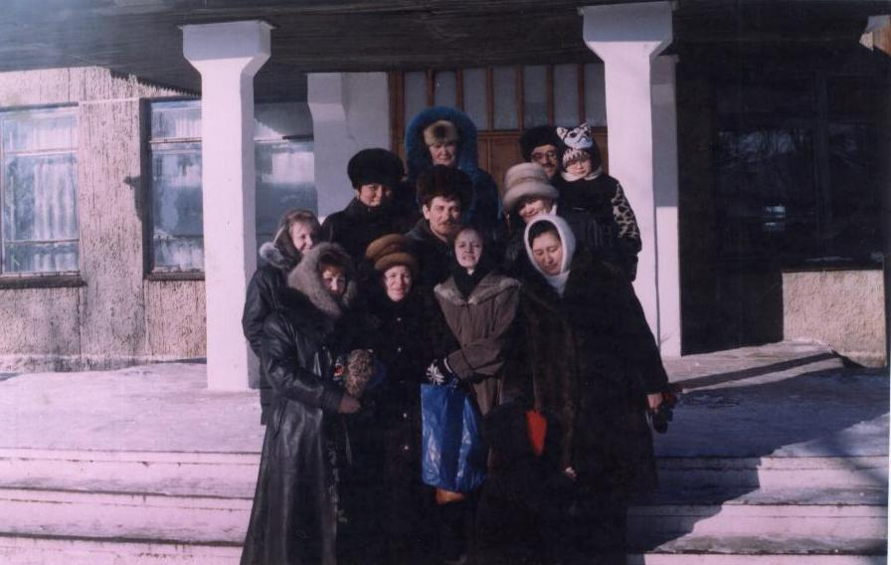
Фото на память после родительского собрания.

